Выпуск культурно–просветительского журнала-альманаха
для детей, их родителей и учителей «Воскресные чтения»

В ходе исполнения мероприятий конкурса городов России «Дети разные важны!» в Северске опубликован пятый номер культурно-просветительского журнала «Воскресные чтения».  Журнал предназначен для детей, их родителей и учителей и является открытой медиакоммуникативной площадкой на основе духовности и нравственности для обучающихся всех школ ЗАТО Северск.  Тема номера: «Как научить детей читать духовными глазами?». В журнале представлены работы учащихся ЗАТО Северск: тексты, рисунки, фотографии.  Сквозной темой в журнале стала «Проблема социального сиротства». Учащиеся не только исследуют эту тему в жизни и в литературе, но и принимают активное участие в акциях «Тунгусовский детский дом», вносят свой вклад в кураторство над детьми – сиротами. И как результат этой деятельности – их тексты в журнале «Воскресные чтения». | 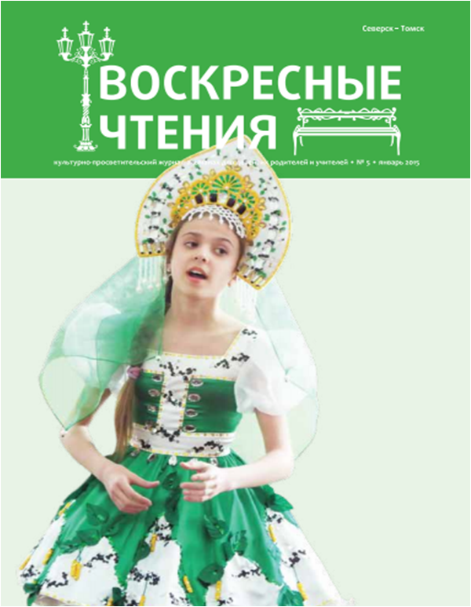
Это и исследования по литературе, посвященные 210 – летию Томской губернии и 70-летию Томской области. Рубрики журнала «Пространство истории» и «Пространство современности» связаны с реализацией таких проектов в Северске, как «Живая классика» и «Воспитание культурного читателя». «Пространство культуры» отражает реализованные в Северске проекты: Акция «Мы за чистое слово». В рубрике представлены тексты детей - участников муниципальных, региональных и Всероссийских конкурсов, посвященных 70 – летию Победы в Великой Отечественной войне.

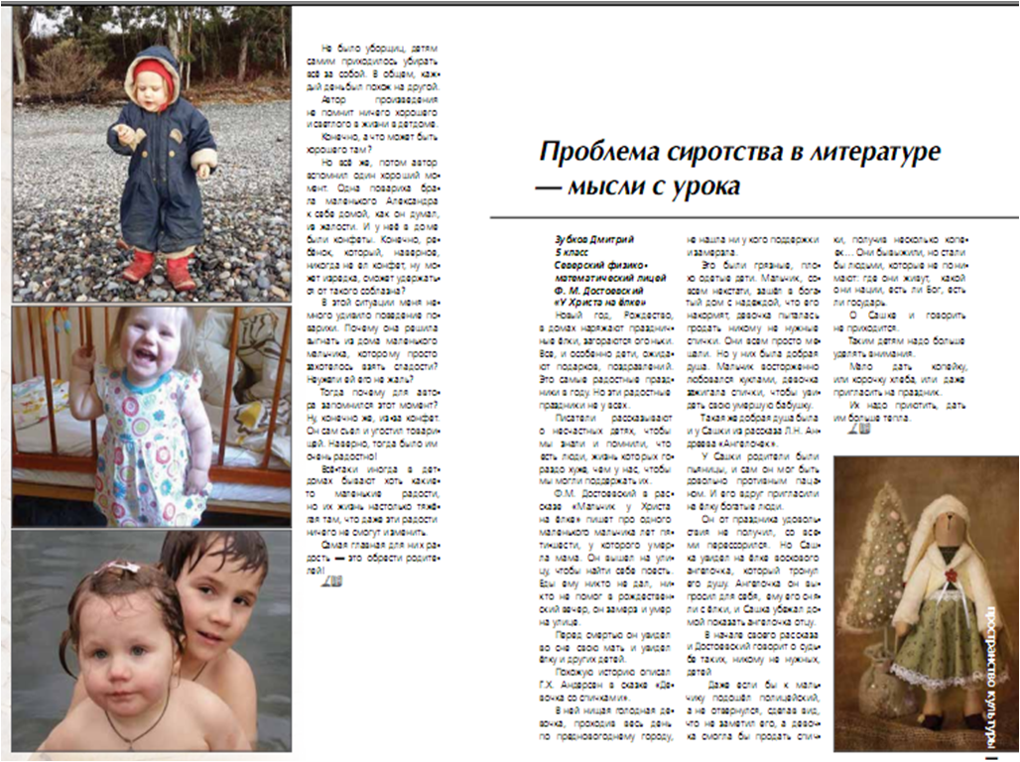 | 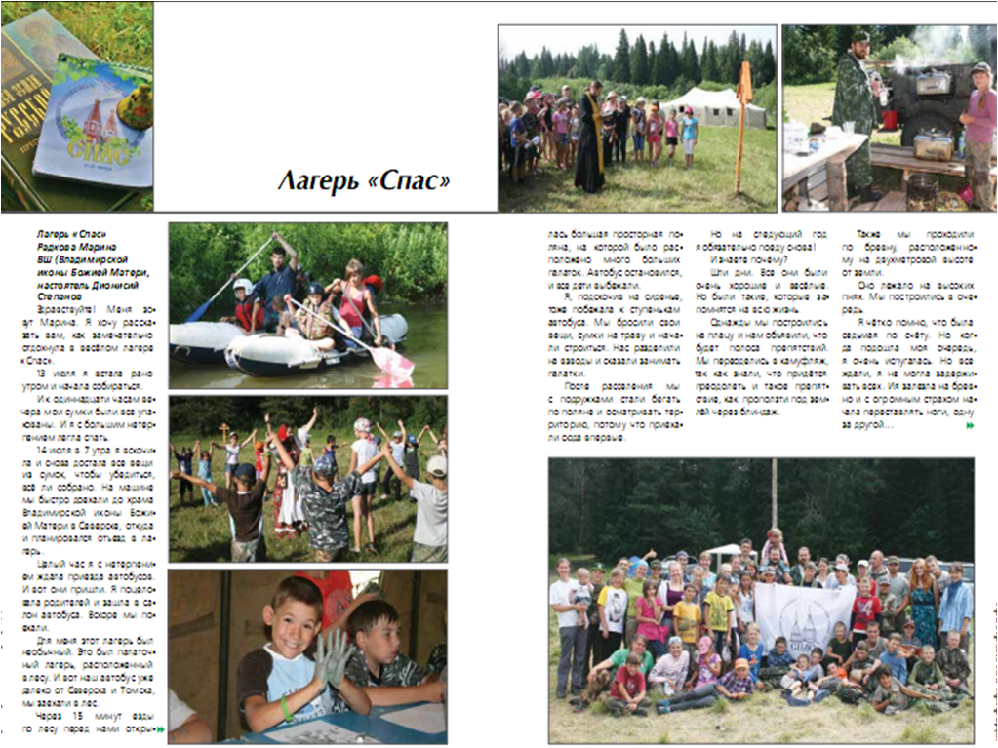

Скачать журнал можно на сайтах социальных партнёров http://hramseversk.ru/?page_id=640 http://russia.tomsk.ru/proekt/proekt-journal/

